Контрольна робота № 1а
з дисципліни «Теоретична механіка», розділ «Статика»
(Плоска довільна система сил. Балка)
Горизонтальна балка навантажена силою Р, моментом М і розподільним навантаженням інтенсивністю q. Визначити реакції в’язей. Виконати перевірку.
В остаточних розрахунках прийняти: Р = 10 кН, М = 5 кН∙м, q = 2 кН/м, а = 4 м, b = 5 м, с = 2 м, d = 3 м, α = 30°.
Варіант № 1  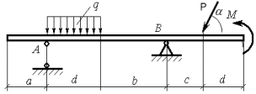 | Варіант № 2  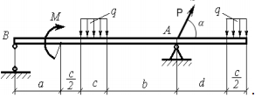
Варіант № 3  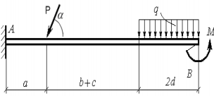 | Ваіант № 4  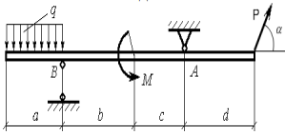
Варіант № 5  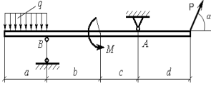 | Варіант № 6  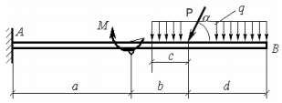
Варіант № 7  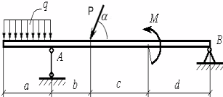 | Варіант № 8  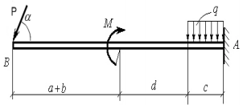
Варіант № 9  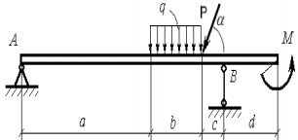 | Варіант № 10  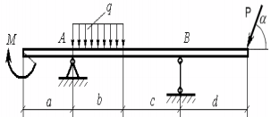
Горизонтальна балка навантажена силою Р, моментом М і розподільним навантаженням інтенсивністю q. Визначити реакції в’язей. Виконати перевірку.
В остаточних розрахунках прийняти значення: Р = 10 кН, М = 5 кН∙м, q = 2 кН/м, а = 4 м, b = 5 м, с = 2 м, d = 3 м.
Варіант № 11  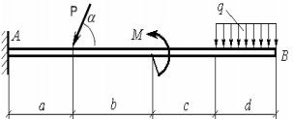 | Варіант № 12  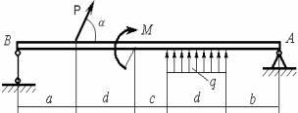
Варіант № 13  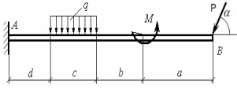 | Варіант № 14  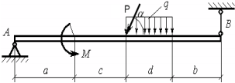
Варіант № 15  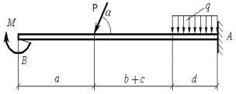 | Варіант № 16  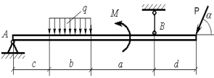
Варіант № 17  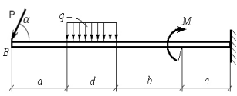 | Варіант № 18  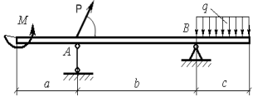
Варіант № 19  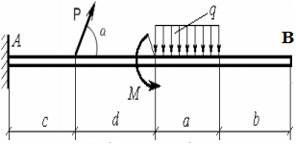 | Варіант № 20  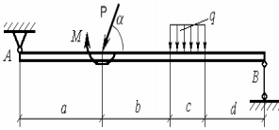
Горизонтальна балка навантажена силою Р, моментом М і розподільним навантаженням інтенсивністю q. Визначити реакції в’язей. Виконати перевірку.
В остаточних розрахунках прийняти: Р = 10 кН, М = 5 кН∙м, q = 2 кН/м, а = 4 м, b = 5 м, с = 2 м, d = 3 м, α = 30°.
Варіант № 21  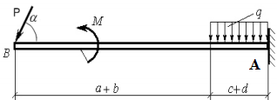 | Варіант № 22  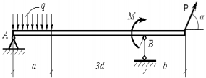
Варіант № 23  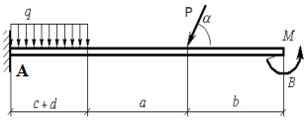 | Варіант № 24  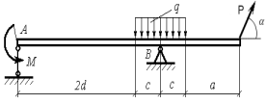
Варіант № 25  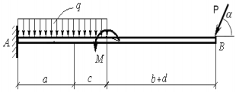 | Варіант № 26  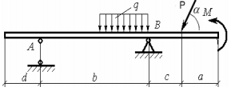б
Варіант № 27  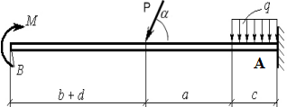 | Варіант № 28  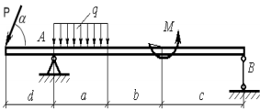
Варіант № 29  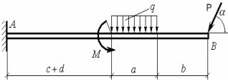 | Варіант № 30  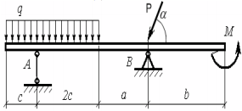

План розв'язку задачі
1. Прочитати умову задачі та записати вихідні дані. Зробити рисунок до задачі.
2. Визначити об'єкт дослідження, тобто тіло, рівновага якого розглядається.
3. Виявити активні сили та в'язі.
4. Уявно звільнити тіло (балку) від в'язей й замінити їх дію на тіло реакціями в'язей. Початок системи координат ОXY поєднати з лівим кінцем балки. Вісь ОX спрямувати вздовж осі балки.
4.1. Розподілене навантаження замінити зосередженою силою.
4.2. Якщо активні сили діють під деяким гострим кутом до осі балки, то їх слід розкласти на горизонтальну та вертикальну складові.
4.3. Невідомі реакції в'язей розкласти на горизонтальну та вертикальну складові.
4.4. Активні та пасивні сили зобразити на розрахунковій схемі.
5. Вибрати форму аналітичних умов рівноваги та скласти рівняння рівноваги і провести їх розв'язок. Кількість невідомих реакцій в'язей не повинно перевищувати кількості незалежних рівнянь рівноваги. Тоді дана задача є статично визначною.
6. Визначити модуль і напрям реакцій в'язей.
6.1. Додатні значення модулів реакцій в'язей показують на те, що вони спрямовані так, як зображено на розрахунковій схемі. Якщо одержані значення модулів реакцій в'язей є від'ємними, то їх напрям слід змінити на протилежний.
6.2. Зобразити реакції в'язей та активі сили на окремій розрахунковій схемі. За цим варіантом розрахункової схеми скласти рівняння рівноваги для перевірки розв'язку задачі.
7. Виконати перевірку розв'язку. Для цього використати рівність нулю алгебраїчної суми проекцій усіх сил на ту координатну вісь, яка не використовується в рівняннях рівноваги або рівність нулю алгебраїчної суми моментів усіх сил відносно того нерухомого центра, який не розглядається в рівняннях рівноваги.
8. Записати відповідь.
Варіант індивідуального завдання вибрати з за номером в списку журналу групи.

